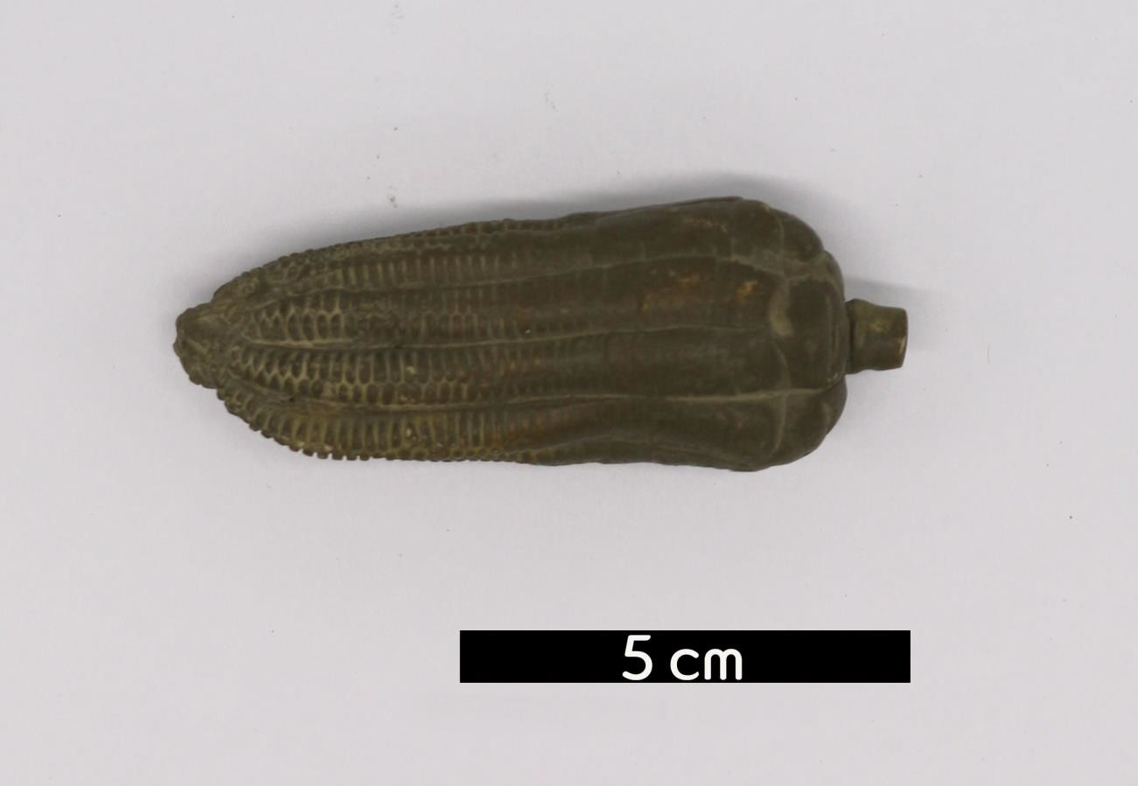
분류 : 화석
- 화석이름 : Crinoids(해백합)
- 보유기관 : 강원대학교 지질학과
- 산지 : 산지 미상
- 특징
  - 중생대 트라이아스기에 살았던 극피동물의 화석이다.
  - 대부분 해저에 붙어사는 고착성 생물이었지만, 몇몇 종은 걸어 다니기도 하고 자루가 없이 수중에 떠서 생활하기도 한다.
  - 오르도비스기에 등장하여 현재에도 바다에 서식하고 있다.
  - 잎처럼 생긴 부분은 촉수이고 줄기가 길게 이어져 있으며 끝부분에는 뿌리까지 있다.

